Til alle idrettsinteresserte
Oslo Idrettskrets

www.idrett.no/oslo

Ekebergveien 101
1178 Oslo
Telefon 22 57 97 00
Telefax 22 57 97 01
oslo@idrettsforbundet.no
Bankgiro 1600.40.18706
Org.nr: 956 468 116

Oslo, 3. mai 2011

Idrettens dag på Rådhusplassen 7. mai 2011 kl. 12-16

Norges idrettsforbund er 150 år og Idrettstinget avholdes i Oslo 5.-8. mai. I den anledning ønsker Norges idrettsforbund og Oslo Idrettskrets å vise bredden og mangfoldet i norsk idrett på Rådhusplassen.

Der kan dere se og prøve klatring, squash, teppe curling, petanque, orientering, hopp, baseball, kampsport, streetbasket, innebandy, kjelkehockey, skiskyting, spennende hinderløyper for store og små, sykling, bordtennis, håndball, golf/putting, badminton, turn, airtrack, hundekjøring, luftballong, wakeboard, trial, amerikansk fotball, lacrosse, frisbee golf, cheerleading, luftsportaktiviteter, friidrett, cricket og dans.

Alle som prøver tre aktiviteter kan vinne premie.

Ordfører Fabian Stang, idrettspresident Tove Paule og styreleder i Oslo Idrettskrets, Norvald Mo, åpner feiringen fra scenen kl. 1200.

Ta med familie og venner og møt opp på Rådhusplassen.

Velkommen!

Vennlig hilsen
OSLI IDRETTSKRETS
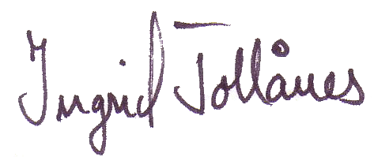
Ingrid Tollånes
generalsekretær

